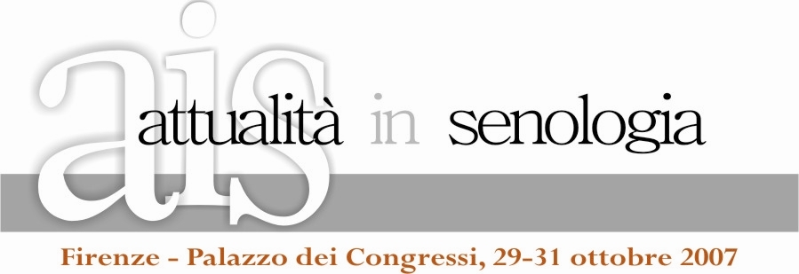

Comunicato stampa
29 Ottobre 2007

Gli straordinari progressi della chirurgia del seno

di Luigi Cataliotti*

Firenze – La chirurgia conservativa della mammella rappresenta ormai lo standard nelle forme iniziali di carcinoma, ma benché oggi questa tecnica sia sempre più diffusa, in circa il 20-30% dei casi il risultato estetico resta purtroppo scadente.
A questo problema, assai sentito dalle donne, offre ora decisa risposta un nuovo modello di approccio che affianca al chirurgo oncologo il chirurgo plastico, un metodo che garantisce sia un dovuto rigore terapeutico, sia un altrettanto dovuto rispetto della psicologia femminile. Consente infatti di perfezionare l’esito oncologico, giacché l’atto demolitivo può essere molto esteso grazie alla mastoplastica. Grazie alla chirurgia oncoplastica è inoltre possibile estendere le indicazioni al trattamento conservativo.
La chirurgia conservativa deve, in sostanza, non solo diffondersi quanto più possibile, ma ricordare soprattutto che l’estetica non è un semplice accessorio, bensì una parte fondamentale della cura, dal momento che l’aspetto psicologico è decisivo nel decretare il successo di una terapia e fa parte del processo di guarigione. Se un tempo l’approccio oncologico e quello ricostruttivo erano due fasi ben distinte, oggi i senologi sanno bene, in effetti, che una buona ricostruzione si ottiene solo con una buona programmazione, che non è più lecito pensare prima a curare e poi a ricostruire, ma che i due momenti rappresentano un unicum da progettare insieme.
Questi importanti progressi sono sintetizzati dalle cifre. Nelle unità operative all’avanguardia in Italia gli interventi conservativi sono oltre il 75% e i 2/3 circa sono trattati dal chirurgo plastico. Per il 25% di interventi demolitivi la quasi totalità delle pazienti chiede la ricostruzione. Ora la nuova sfida è appunto di offrire alle donne corrette informazioni e corretto trattamento non solo nei centri di riferimento, ma anche in quelli periferici. Questo approccio innovativo e multidisciplinare dovrebbe finalmente esorcizzare il terrore della mutilazione che ancora oggi fa perdere alle donne tempo prezioso.
Un'altra delle importanti novità della chirurgia della mammella riguarda il cosiddetto lipofilling, cioè l’uso di tessuto adiposo “grasso” per correggere o migliorare i risultati sia della chirurgia conservativa che demolitiva. Nel tessuto adiposo sono difatti presenti non solo i preadipociti e le cellule endoteliali, ma anche una popolazione di cellule multipotenti, con proprietà simili alle staminali, in grado di costruire nuove cellule adipose e nuovi vasi.
Il tessuto adiposo subcutaneo, generalmente recuperabile anche in discrete quantità senza alcun rischio per la paziente, è oggi considerato una fonte alternativa di facile accesso e particolarmente ricca di cellule staminali adulte utilizzabili nelle varie applicazioni cliniche di medicina rigenerativa. Attualmente, il tessuto adiposo è utilizzato largamente in tecniche di lipofilling, che consistono nell’iniezione di cellule in tessuti danneggiati, caratterizzati da fibrosi e da un danno microvascolare.
Usata inizialmente per trattare danni da radioterapia su mammella, questa tecnica si è estesa anche agli esiti di ricostruzione mammaria, come nel trattamento della capsula che si può formare intorno alla protesi o di cicatrici chirurgiche retraenti e fortemente antiestetiche. Può essere eseguita in regime di day surgery, in anestesia locale assistita, ed è semplice e priva di complicanze.
Dei recenti vasti progressi della chirurgia senologica, gran parte sono comunque da ricondurre allo sviluppo capillare dei programmi di screening grazie ai quali è ormai possibile trattare in fase iniziale moltissimi casi di forme neoplastiche. A ciò si è aggiunta la profonda convinzione che un reale approccio multidisciplinare al carcinoma mammario consenta un trattamento oncologicamente sempre più efficiente e sempre più personalizzato sulla singola paziente.

* Presidente del congresso Attualità in Senologia, il prof. Cataliotti è chirurgo oncologo all’Azienda Ospedaliera Universitaria di Careggi. Past president della Società Europea di Senologia, presiede il Comitato per la Programmazione e il Coordinamento Didattico della Scuola Italiana di Senologia.

Ufficio stampa: Donata Francese/Elisabetta Sestini, 02.89075019 E-mail: dfrancese@consulenti-associati.it
Catola & Partners, Tel. 055.5522867, 055.5522892 E-mail: r.catola@flashnet.it

